6616
6626
Wyrób wyprodukowano w ramach systemów zarządzania
Spätný guľový ventil
závitový
SPLAŠKY

VODA

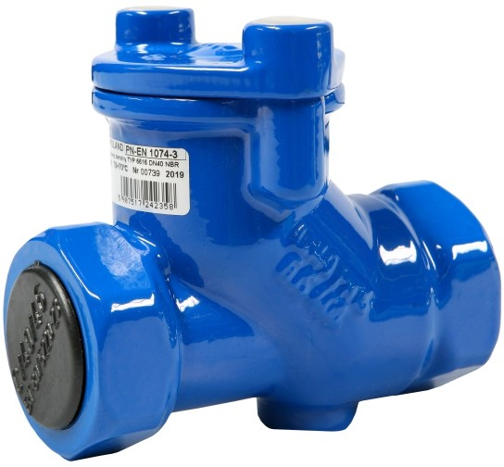

Ventil 6616 DN40

Popis výrobku:
- Ľahká údržba a prístup do vnútra a tým ku gulii
- Veľmi tichá a spoľahlivá prevádzka
- Jednoduchá i kompaktná konštrukcia – vysoká životnosť
- Závitové pripojenie – závit rúrkový PN-EN 10226-1
- Stavebná dĺžka – podľa dokumentácie výrobcu JAFAR
- Teleso a veko z tvárnej liatiny EN-GJS 400-15 PN-EN 1563
- Vulkanizovaná guľa NBR , (EPDM pre pitnú vodu)– skelet gule je vyrobený zo zliatiny hliníka alebo z liatiny
- Tesnenie veka je o-ringové: NBR , EPDM
- Antikorózna ochranná vrstva na báze epoxidovej živice, minimum 250 µm podľa normy PN-EN 14901
- Skrutky spájajúce veko s telesom z ocele 1.0038/Zn
- Konštrukčne a technicky je ventil 6516 určený do rozvodov prečerpávacích
- Konštrukčne a technicky je ventil 6526 určený do rozvodov gravitačných
- Zhoda výrobku s PN-EN 1074-1, PN-EN 1074-3
- Označenie ventilu odpovedá podmienkam normy: PN-EN 19, PN-EN 1074

Použitie:
Rozvody splaškov, odpadovej vody, pitnej, priemyselnej a iných tekutín chemicky neutrálnych o pracovnom tlaku do 1.6 Mpa a teplotách do +70°C

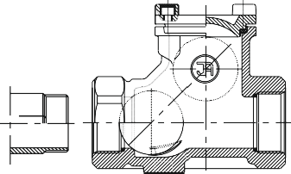
Skúšky:
Tlaková skúška podľa PN-EN 1074-1, PN-EN 1074-3,
PN-EN 12266-1
Odolnosť telesa 1,5 x PN szczelność Tesnosť uzatvorenia 0,5 bar do 1,1 x PN

Verzie prevedenia:
Skrutky spájajúce veko s telesom sú z nerezovej ocele S čistiacou skrutkou (A)
Zostavou čistiaco - odvetrávacou (B)

Montáž:

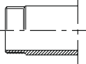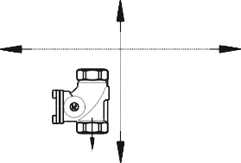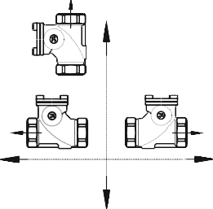TYP 6616

TYP 6626

6616-6626 2019-09
GAZ
1/ 2

6616
6626
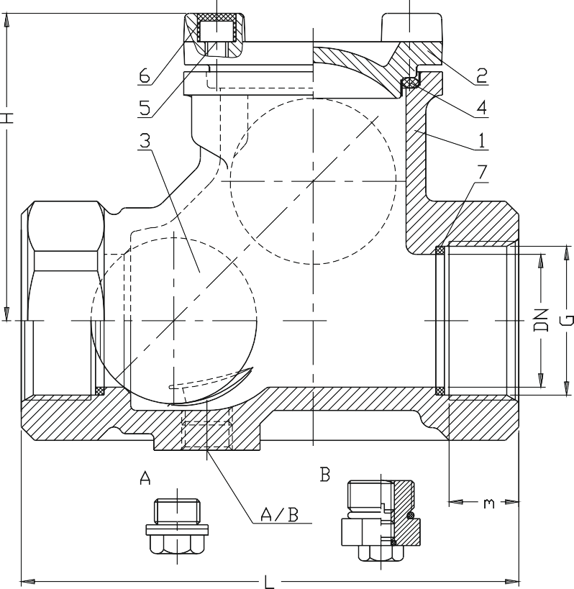
Č. | Časť | Materiál
1 | Teleso | Tvárna liatina  EN-GJS-400-15, PN-EN 1563
2 | Veko | Tvárna liatina  EN-GJS-400-15, PN-EN 1563
3 | Guľa | Hliník  AlSi PN-EN 1706 Guma NBR, EPDM PN-ISO 1629
4 | Tesnenie | Guma NBR, EPDM PN-ISO 1629
5 | Skrutka | Oceľ Fe/Zn5, nerezová oceľ PN-EN ISO 4762
6 | Záslepka skrutky | Parafín
7 | Tesnenie | Guma NBR, EPDM PN-ISO 1629

DN | G | L | m | H | Hmotnosť | Hmotnosť
[mm] | [cal] | [mm] |  |  | 6616 [kg] | 6626 [kg]
25 | 1" | 120 | 18 | 75 | 1,7 | -
32 | 5/4" | 140 | 18 | 75 | 2,2 | -
40 | 6/4" | 150 | 20 | 89 | 3,1 | -
50 | 2" | 220 | 35 | 113 | 5,0 | 4,2

VÝKRES FUNKCIÍ Δp=f(Q) PRE VENTILY 6616
10
DN40
DN50
DN25
DN32
1
0,1
1
10
Q [m³/h]
100

Vzhľadom na neustály rozvoj firmy si vyhradzujeme právo na modifikáciu našich výrobkov.

Δp
[m H₂O]
2/2 Fabryka Armatur JAFAR SA ul. Kadyiego 12; 38-200 Jasło www.jafar.com.pl

telefon: +48 13 442 96 11
+48 13 442 90 41

fax: +48 13 493 95 66
+48 13 442 96 21

jafar@jafar.com.pl export@jafar.com.pl

